МИНИСТЕРСТВО ОБРАЗОВАНИЯ И НАУКИ РОССИЙСКОЙ ФЕДЕРАЦИИ  
федеральное государственное автономное образовательное учреждение высшего образования  
  
«САНКТ-ПЕТЕРБУГСКИЙ ГОСУДАРСТВЕННЫЙ УНИВЕРСИТЕТ  
АЭРОКОСМИЧЕСКОГО ПРИБОРОСТРОЕНИЯ»

КАФЕДРА № 43

ОТЧЕТ   
ЗАЩИЩЕН С ОЦЕНКОЙ

ПРЕПОДАВАТЕЛЬ

|  |  |  |  |  |
| --- | --- | --- | --- | --- |
| Старший преподаватель |  |  |  | Фоменкова А.А. |
| Ассистент |  |  |  | Величко М.В. |
| должность, уч. степень, звание |  | подпись, дата |  | инициалы, фамилия |

|  |
| --- |
| ОТЧЕТ О ЛАБОРАТОРНОЙ РАБОТЕ № 3 |
| Программирование в системе MATLAB |
| по курсу: ИНФОРМАТИКА |
|  |
|  |

РАБОТУ ВЫПОЛНИЛ

|  |  |  |  |  |  |
| --- | --- | --- | --- | --- | --- |
| СТУДЕНТ ГР. № | 4134К |  |  |  | С.Н. Опарин |
|  |  |  | подпись, дата |  | инициалы, фамилия |

Санкт-Петербург 2021

“Программирование в системе MATLAB”

*Цель работы:* Знакомство с основами программирования в MATLAB, основными управляющими конструкциями в MATLAB. Получение навыков организации последовательности, ветвления и цикла в MATLAB.

Задание для выполнения:

В соответствии с номером варианта выбрать кусочно заданную функцию и реализовать программу в MATLAB, которая будет строить ее график (табл. 3.3).

Для вычисления интеграла воспользоваться методом прямоугольников. Шаг интегрирования задан в варианте. Суммирование ряда выполнять до тех пор, пока модуль очередного члена не будет меньше заранее заданного числа ε, заданного в варианте. При выполнении работы не использовать встроенные функции MATLABдля численного интегрирования и расчета факториала.

Текст программы сопроводить комментариями (см. приложение 2).

Составить блок-схему алгоритма программы.

Ход работы:

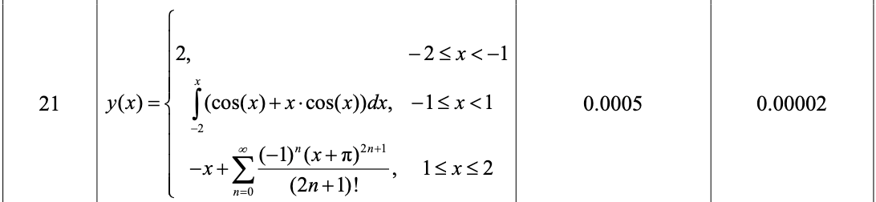

Вычислим формулу для вычисления суммы сходящегося ряда:

Числитель:

$$\frac{{(-1)}^{n}*{(x+pi)}^{2n+1}}{{(-1)}^{n-1}*{(x+pi)}^{2n-1}}={-(x+pi)}^{2}$$

Знаменатель:

$$\frac{\left(2n+1\right)!}{\left(2n-1\right)!}={4n}^{2}+2n$$

Отношение:

$$\frac{{-(x+pi)}^{2}}{{4n}^{2}+2n}$$

Блок-схема алгоритма программы:

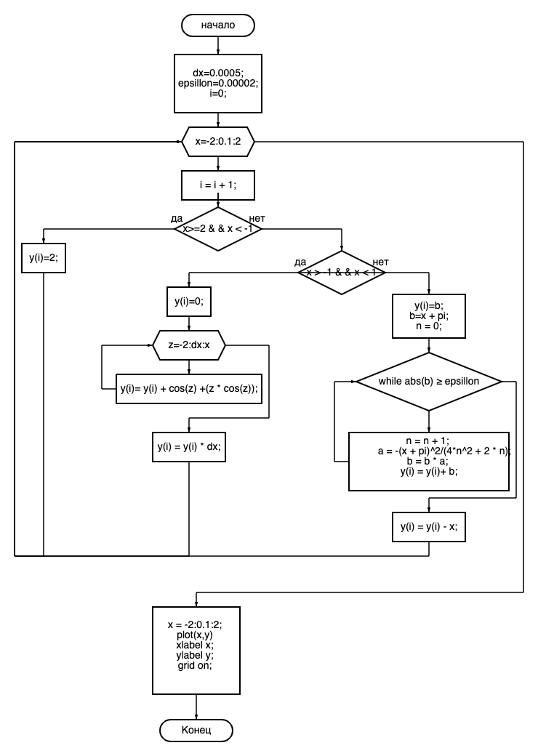

Программа:

dx = 0.0005;

epsillon = 0.00002;

i = 0;

for x = -2:0.1:2

i = i + 1;

if x >= -2 && x < - 1 % x принадлежит [-2, -1)

y(i) = 2;

elseif x >= -1 && x < 1 % x принадлежит [-1, 1)

y(i) = 0;

for z = -2:dx:x

y(i) = y(i) + cos(z) + (z * cos(z)); % процесс интегрирования

end

y(i) = y(i) * dx;

elseif x >= 1 && x <= 2;

b = x + pi;

n = 0;

y(i) = b;

while abs(b) >= epsillon % расчет пока модуль очередного члена не достигнет epsillon

n = n + 1;

a = -(x + pi)^2/(4*n^2 + 2 * n);

b = b * a;

y(i) = y(i)+ b;

end

y(i) = y(i) - x;

end

end

x = -2:0.1:2;

plot(x,y)

xlabel x;

ylabel y;

grid on;

График:

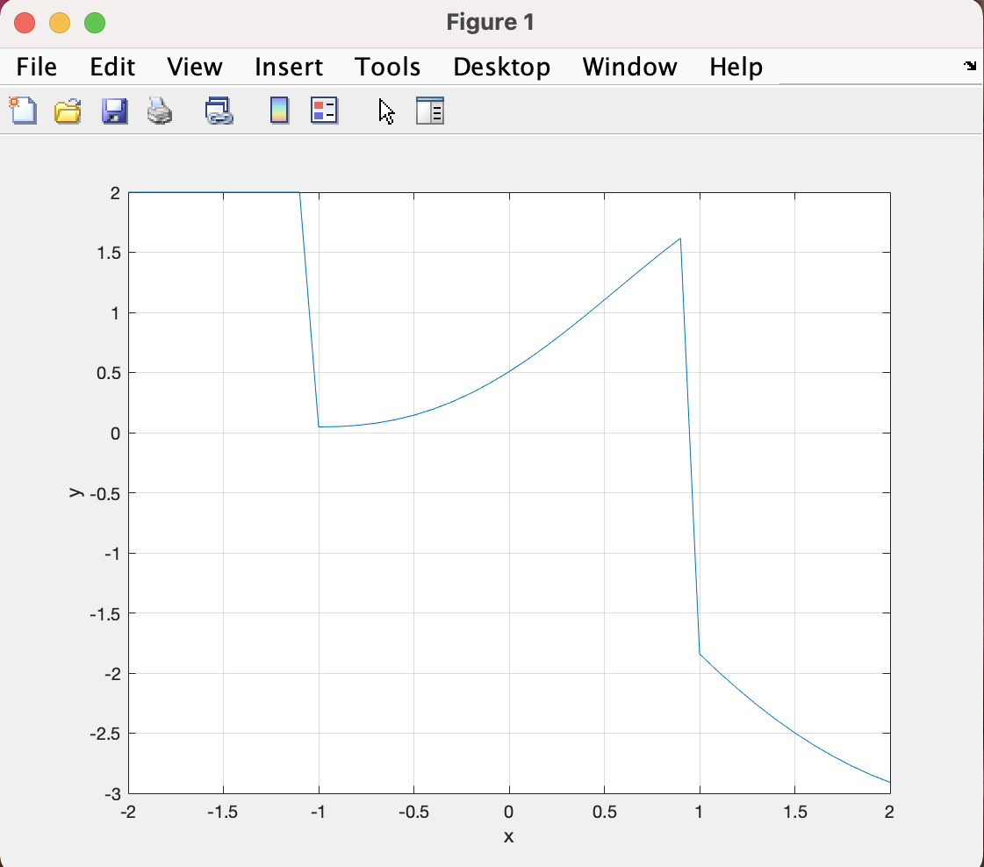

Вывод: Я познакомился с основами программирования в MATLAB, основными конструкциями, а также получил навык организации последовательности, ветвления и циклов.